WebSphere Business Process Manager
Documento de solución Motor de Mensajería Process Center.



Aprobación
 |  | Rol | Nombre |  | Firma |  | Fecha
 |  | Autor: | Álvaro Pérez |  | AP |  | 22/02/2013
 |  | Revisado por:
 |  | Aprobado por:
Versiones
 | versión |  |  | Autor |  | Incorporación del Cambio |  | Fecha
 | 1.0 |  |  | AP |  | Versión Inicial (Draft) |  | 22/02/2013
 | 1.1 |  |  | AP |  | Versión corregida |  | 22/02/2013
 | 1.2 |  |  | AP |  | Añadir conclusiones generales |  | 22/02/2013

Descripción del problema

El motivo principal de la falla de la sección de mensajería comienza con la no creación del server que contendrá el motor de mensajería de BPM (Message Engine) en el servidor Rengo. Esto es configurable en el momento de la instalación y no puede ser modificado una vez que la instalación ya está hecha.
La siguiente imagen fue tomada durante la instalación de BPM Process Center. Notar que en ese momento se eligió la opción "Single Cluster", la cual no considera un motor de mensajería para BPM.

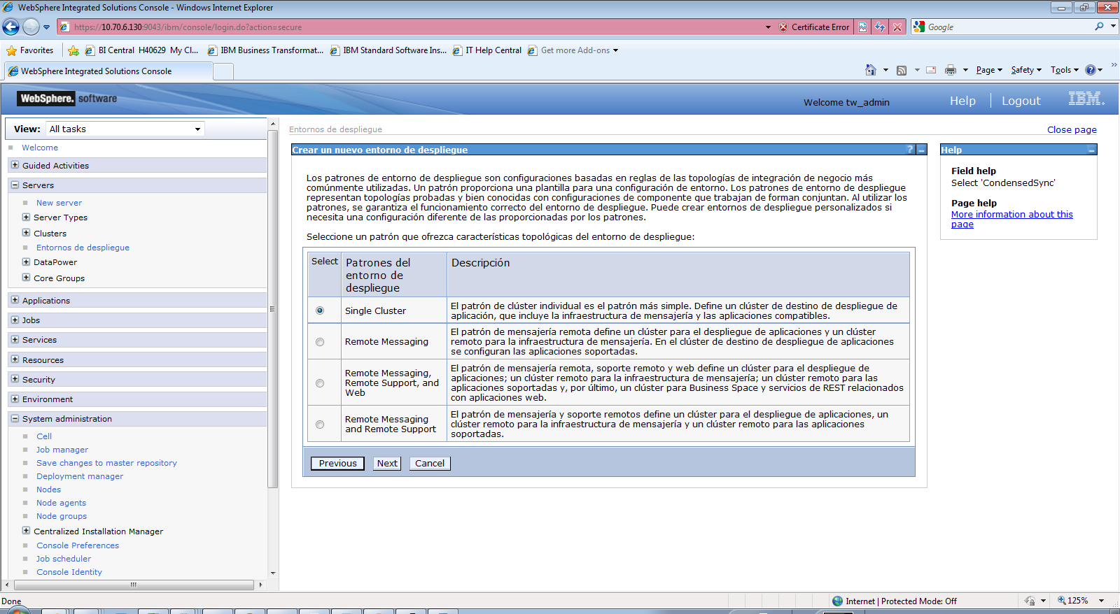

Solución del problema

La solución a este incidente consiste en la detención de todos los servicios de WAS y luego, en la remoción de los siguientes componentes de BPM, que se realiza desde WAS del servidor Rengo:

1. Eliminar todas las aplicaciones BPM y TeamWorks desde desde Applications --> Enterprise Applications.
2. Eliminar el o los servers desde Servers --> Server Types --> WebSphere Application Servers
3. Eliminar el o los clusters desde Servers --> Clusters --> WebSphere Application Server Clusters.
4. Eliminar el entorno de despliegue desde Servers --> Deployment Environments.

Finalizados los 4 puntos anteriores, se debe trabajar en las bases de datos de BPM - Process Center.

5. Conectarse a la instancia DB2 utilizando el usuario db2inst1 y eliminar las bases de datos siguientes:

# db2 drop MEDB
# db2 drop BPMDB
# db2 drop BSPACE
# db2 drop PDWDB

6. Crear las bases de datos con los siguientes comandos DB2:

create database BPMDB automatic storage yes using codeset UTF-8 territory US pagesize 32 k
connect to BPMDB
UPDATE DB CFG FOR BPMDB USING LOGFILSIZ 4096 DEFERRED
UPDATE DB CFG FOR BPMDB USING LOGSECOND 64 DEFERRED
connect reset

create database PDWDB automatic storage yes using codeset UTF-8 territory US pagesize 32 k
connect to PDWDB
UPDATE DB CFG FOR PDWDB USING LOGFILSIZ 4096 DEFERRED
UPDATE DB CFG FOR PDWDB USING LOGSECOND 64 DEFERRED
connect reset

create database BSPACE automatic storage yes using codeset UTF-8 territory US pagesize 32 k
connect to BSPACE
UPDATE DB CFG FOR BSPACE USING LOGFILSIZ 4096 DEFERRED
UPDATE DB CFG FOR BSPACE USING LOGSECOND 64 DEFERRED
connect reset

create database MEDB automatic storage yes using codeset UTF-8 territory US pagesize 32 k
connect to MEDB
UPDATE DB CFG FOR MEDB USING LOGFILSIZ 4096 DEFERRED
UPDATE DB CFG FOR MEDB USING LOGSECOND 64 DEFERRED
connect reset

7. Desplegar la aplicación BPM Process Center en la ruta WAS Servers --> Deployment Environment. Aceptar los valores por defecto hasta la selección del tipo de clúster que se utilizará en esta instalación. En esta oportunidad, se utilizará la opción "Remote Messaging and Remote Support", como muestra la imagen:

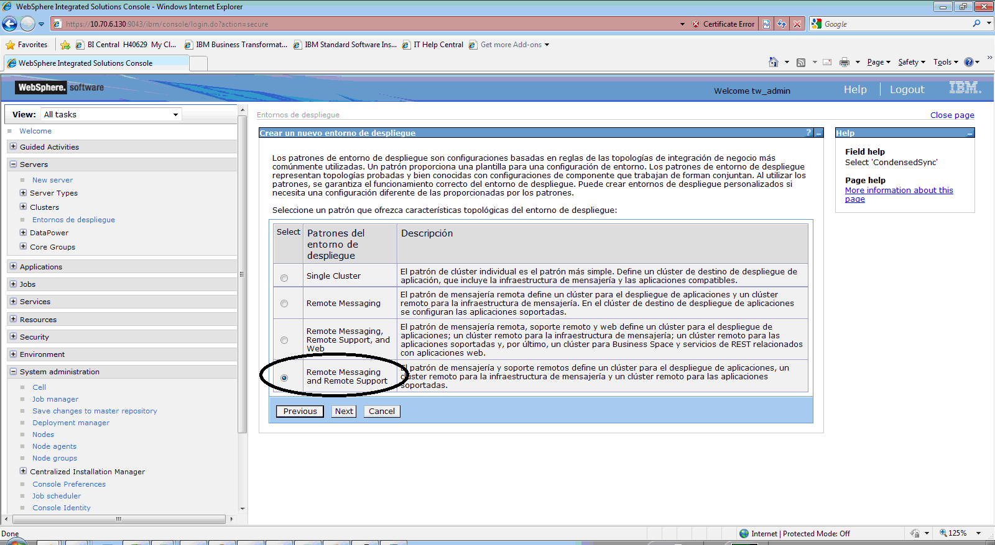

8. Luego, continuar con la instalación según el documento de Instalación de BPM Process Center entregado previamente. Notar que en servers --> Server Types --> WebSphere Application Servers ahora se observan 3 servers y no 1, como era en la configuración inicial.

